侯堡镇人民政府

关于对《襄垣县侯堡镇桥上村村庄规划（2021-2035年）》的公示

一、村庄发展定位

形象定位：深化农业发展优势，利用第一产业现有规模，着力打造优质种养殖名片，彰显桥上品牌效益，形成高品质种养生产空间，塑造“田园故里，乐活桥上”整体形象定位。

发展定位：依托广袤农业资源、公路贯穿交通区位优势，推进农业多元化发展，重点打造种养名片，塑造农业发展肌理，带动农产品物流，促进第三产业发展，形成产业联动发展模式，强化田园风貌，将桥上村打造为：农贸产业联合示范村、现代农业集聚化村庄。

二、村庄发展目标

（一）总目标

结合对桥上村现状的总结分析，立足村庄总体发展定位，优化村庄特色、生态环境等乡村资源，利用现有农业发展优势，进一步优化农业产业结构，完善基础设施配套、公共服务设施齐全，人居环境得到较大改善，村民生活质量得到较大提高，实现垃圾有效处理、污水达标排放、村容村貌整洁有序，城乡差别逐渐缩小。

（二）近期目标（2021-2025年）

引进先进的种植技术和品种，提高粮食、蔬菜产量和品质，完善污水基础设施建设，补充村庄主要干路路灯照明系统，借助良好交通区位优势，扩大物流产业发展规模，推动第一产业与第三产业联动发展效益，盘活村庄存量用地，合理规划村庄建设用地，推动村庄产业发展。

（三）远期目标（2025-2035年）

巩固发展特色农业，大力发展精品种植业，促进产业联动发展体系，强化一三产业融合发展，农贸发展体系初步建立，有效落实村庄一二三产融合项目落地，形成村庄生态文明建设和产业发展高质量融合、生产力强劲产业特色鲜明的示范村庄。

三、用地结构规划

至2035年，耕地面积为168.39公顷，占桥上村国土总面积的61.49%，园地面积0.87公顷，占桥上村国土总面积的0.32%，林地面积为33.43公顷，占桥上村国土总面积的12.21%，农业设施建设用地面积为3.05公顷，占桥上村国土总面积的1.11%。

至2035年，农村宅基地面积为23.11公顷，占桥上村村庄总面积的8.44%；农村社区服务设施用地面积为0.24公顷，占桥上村国土总面积0.09%；工业用地为0.18公顷，占桥上村国土总面积0.07%；物流仓储用地为1.34公顷，占桥上村国土总面积0.49%；交通运输用地（包括村庄内部道路用地）面积为1.29公顷，占桥上村国土总面积0.47%；公用设施用地0.11公顷，占桥上村国土总面积0.04%；特殊用地0.04公顷，占桥上村国土总面积0.01%；

在永久基本农田、生态保护红线、城镇开发边界划定的前提下，结合村庄发展需求划定村庄建设边界，将村庄现状建设用地和近远期发展所需要的农村宅基地、公共管理与公共服务用地、交通运输用地、公用设施用地、商业服务业用地以及留白用地划入村庄建设边界内。

规划对村域国土进行整体布局，以守底线，保项目，留弹性为原则，形成村域一张蓝图。具体如下所示：

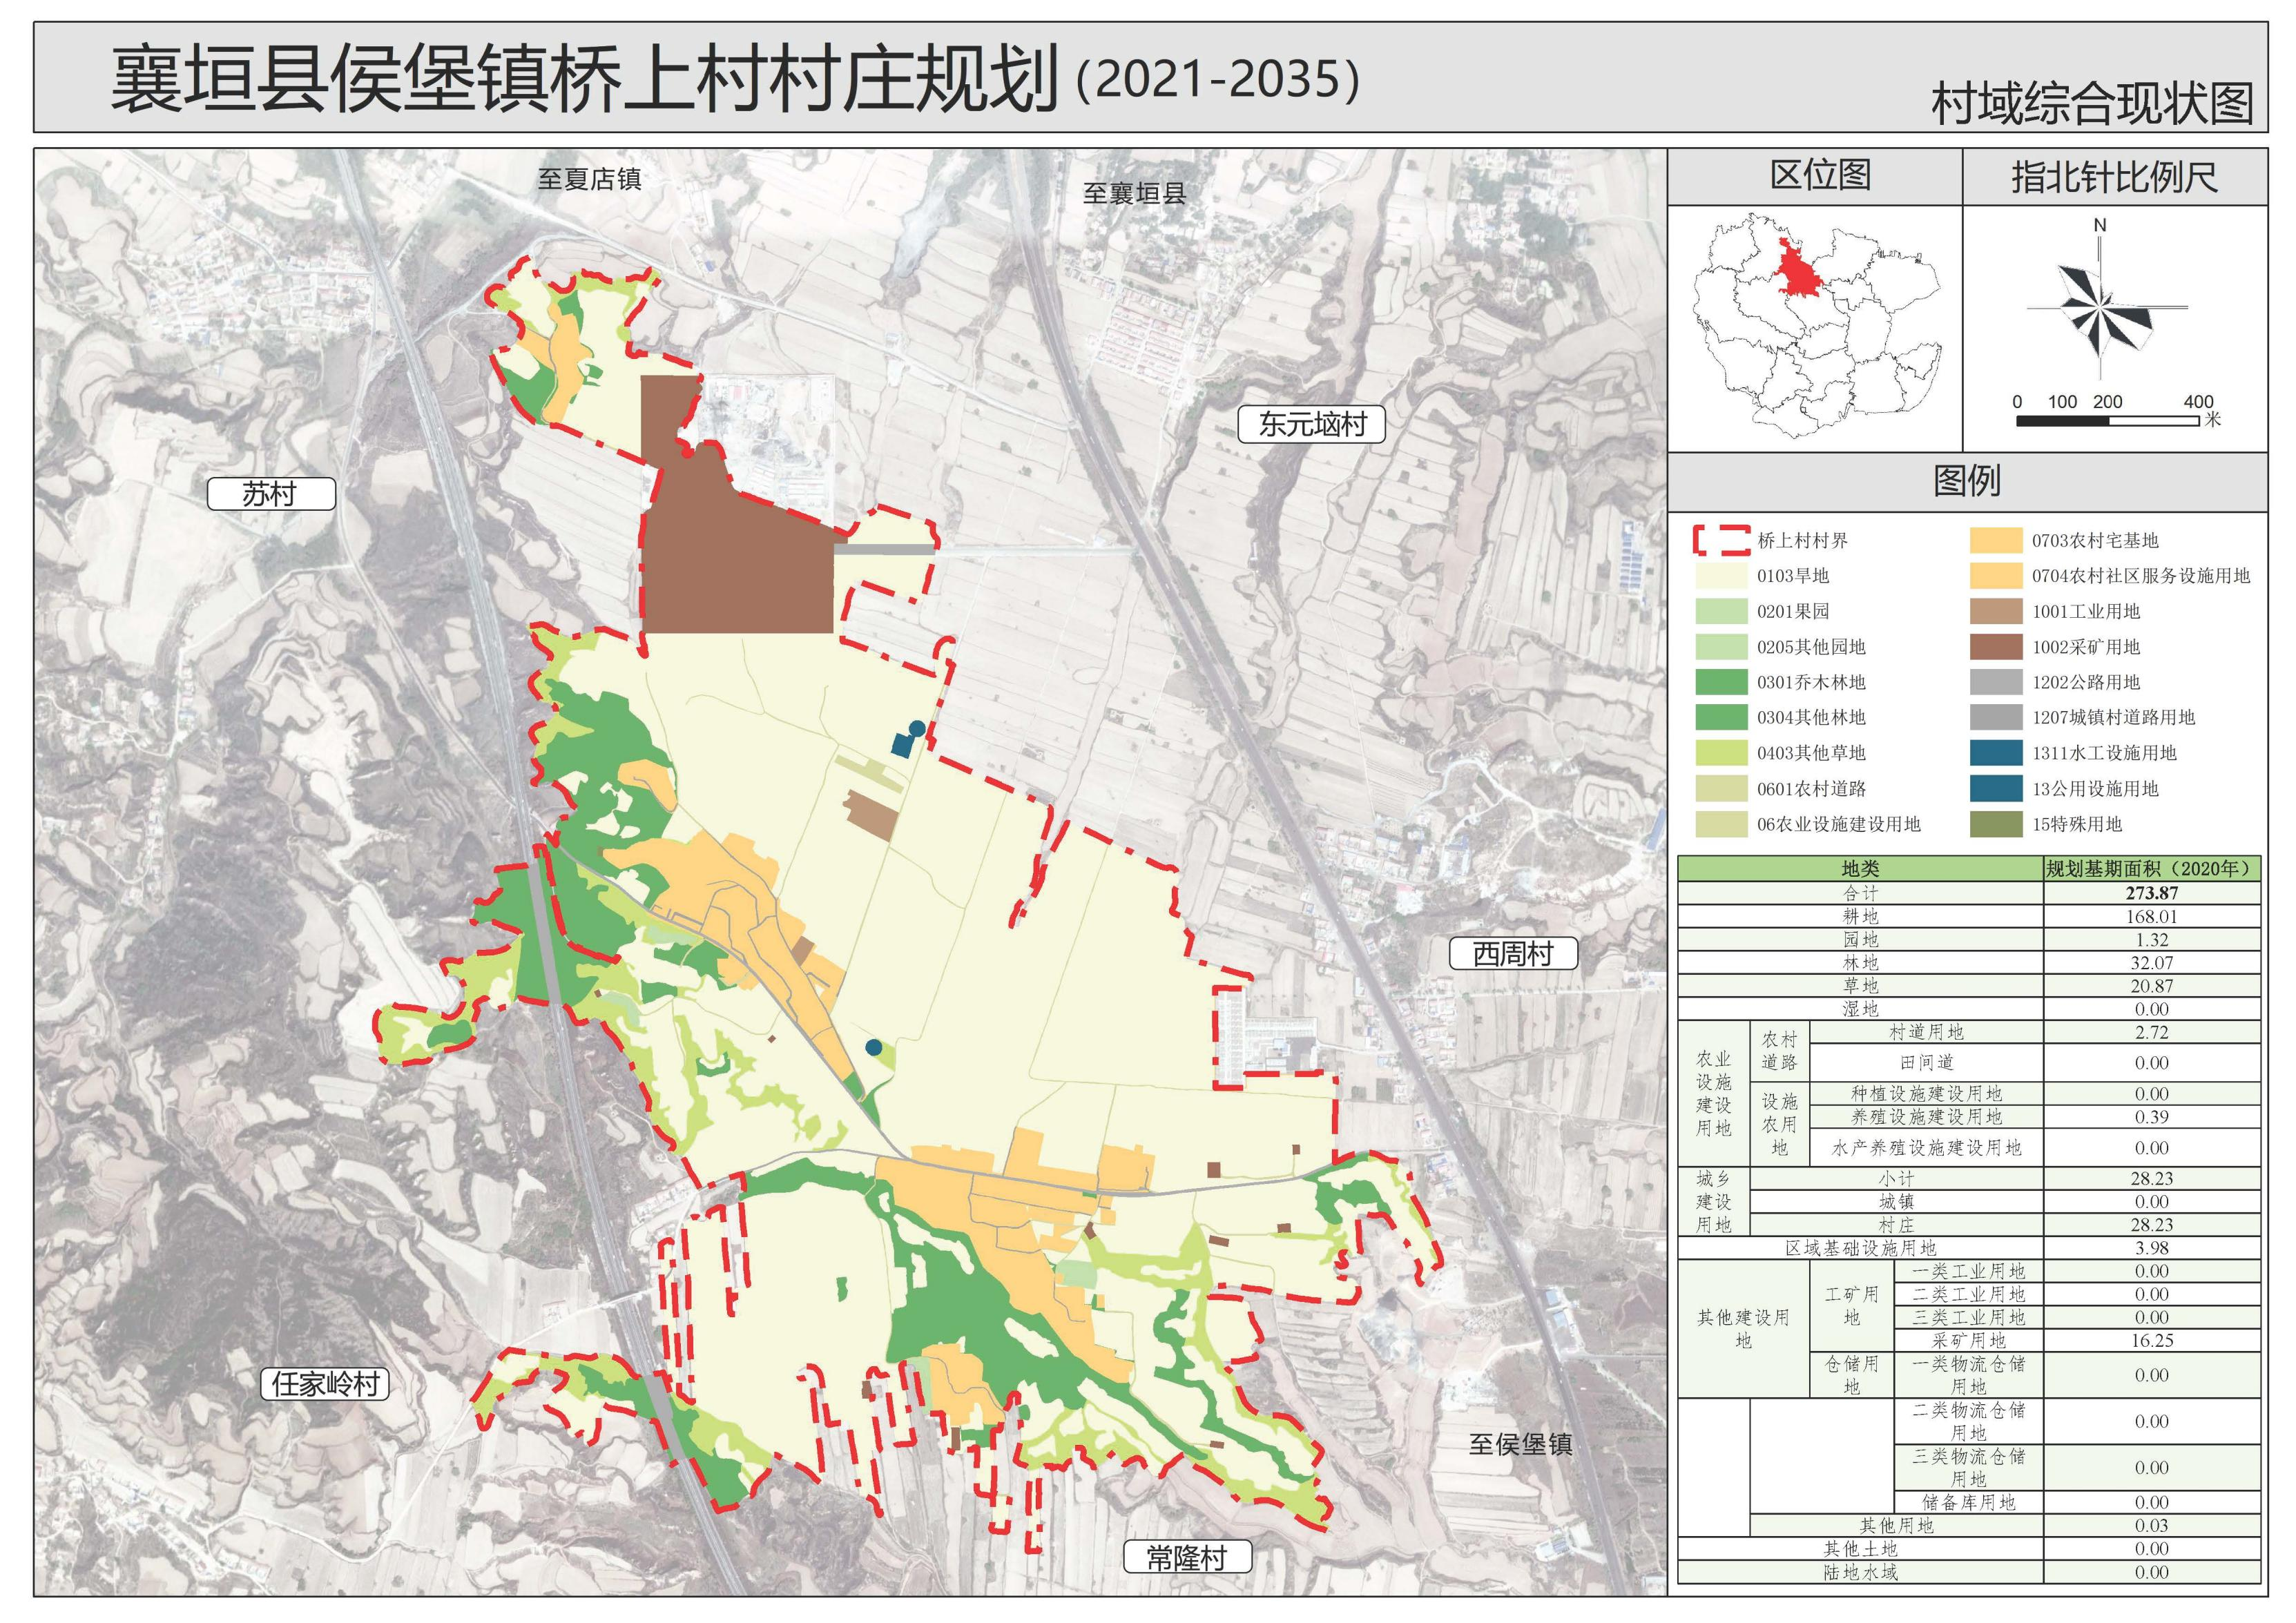

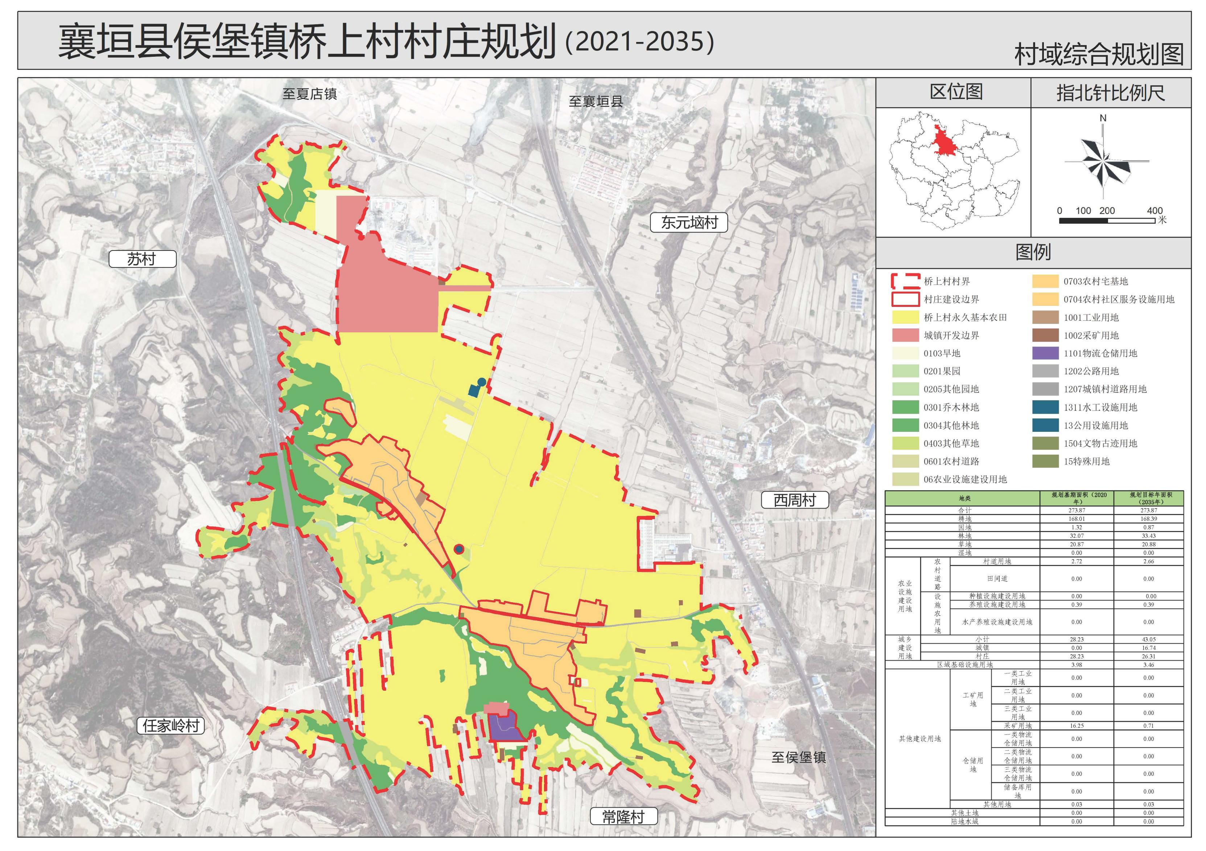

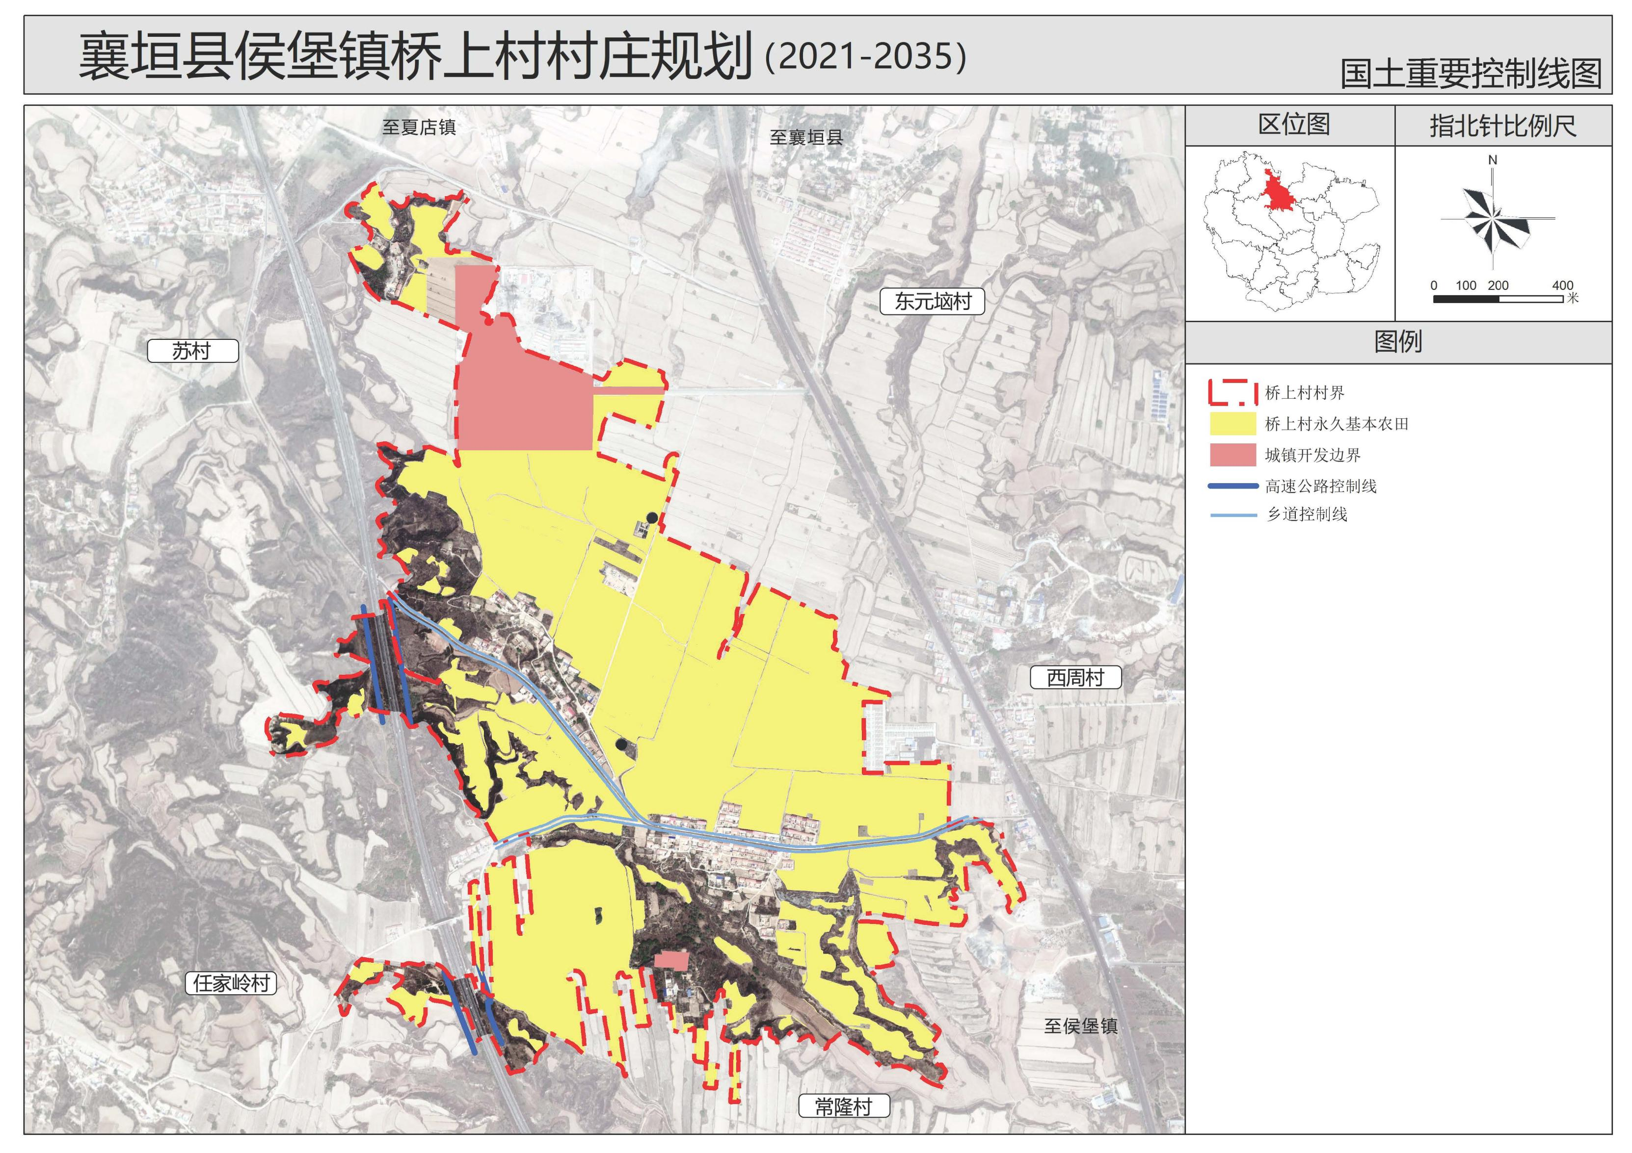

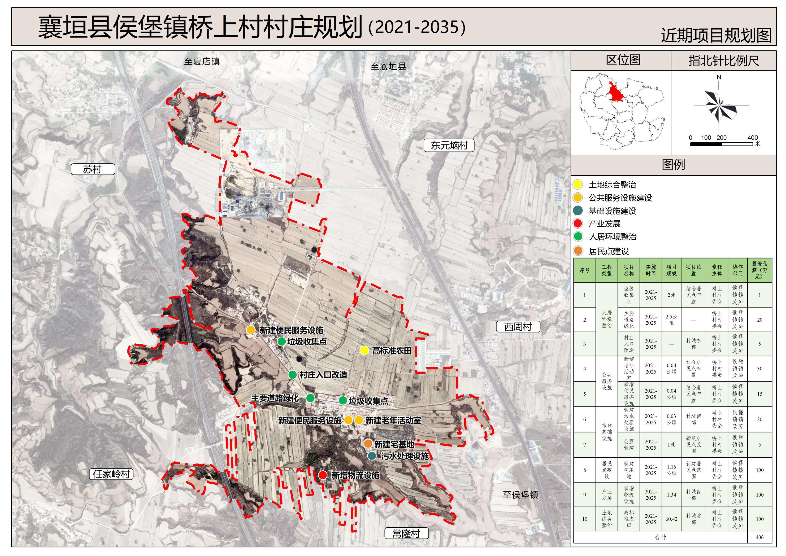

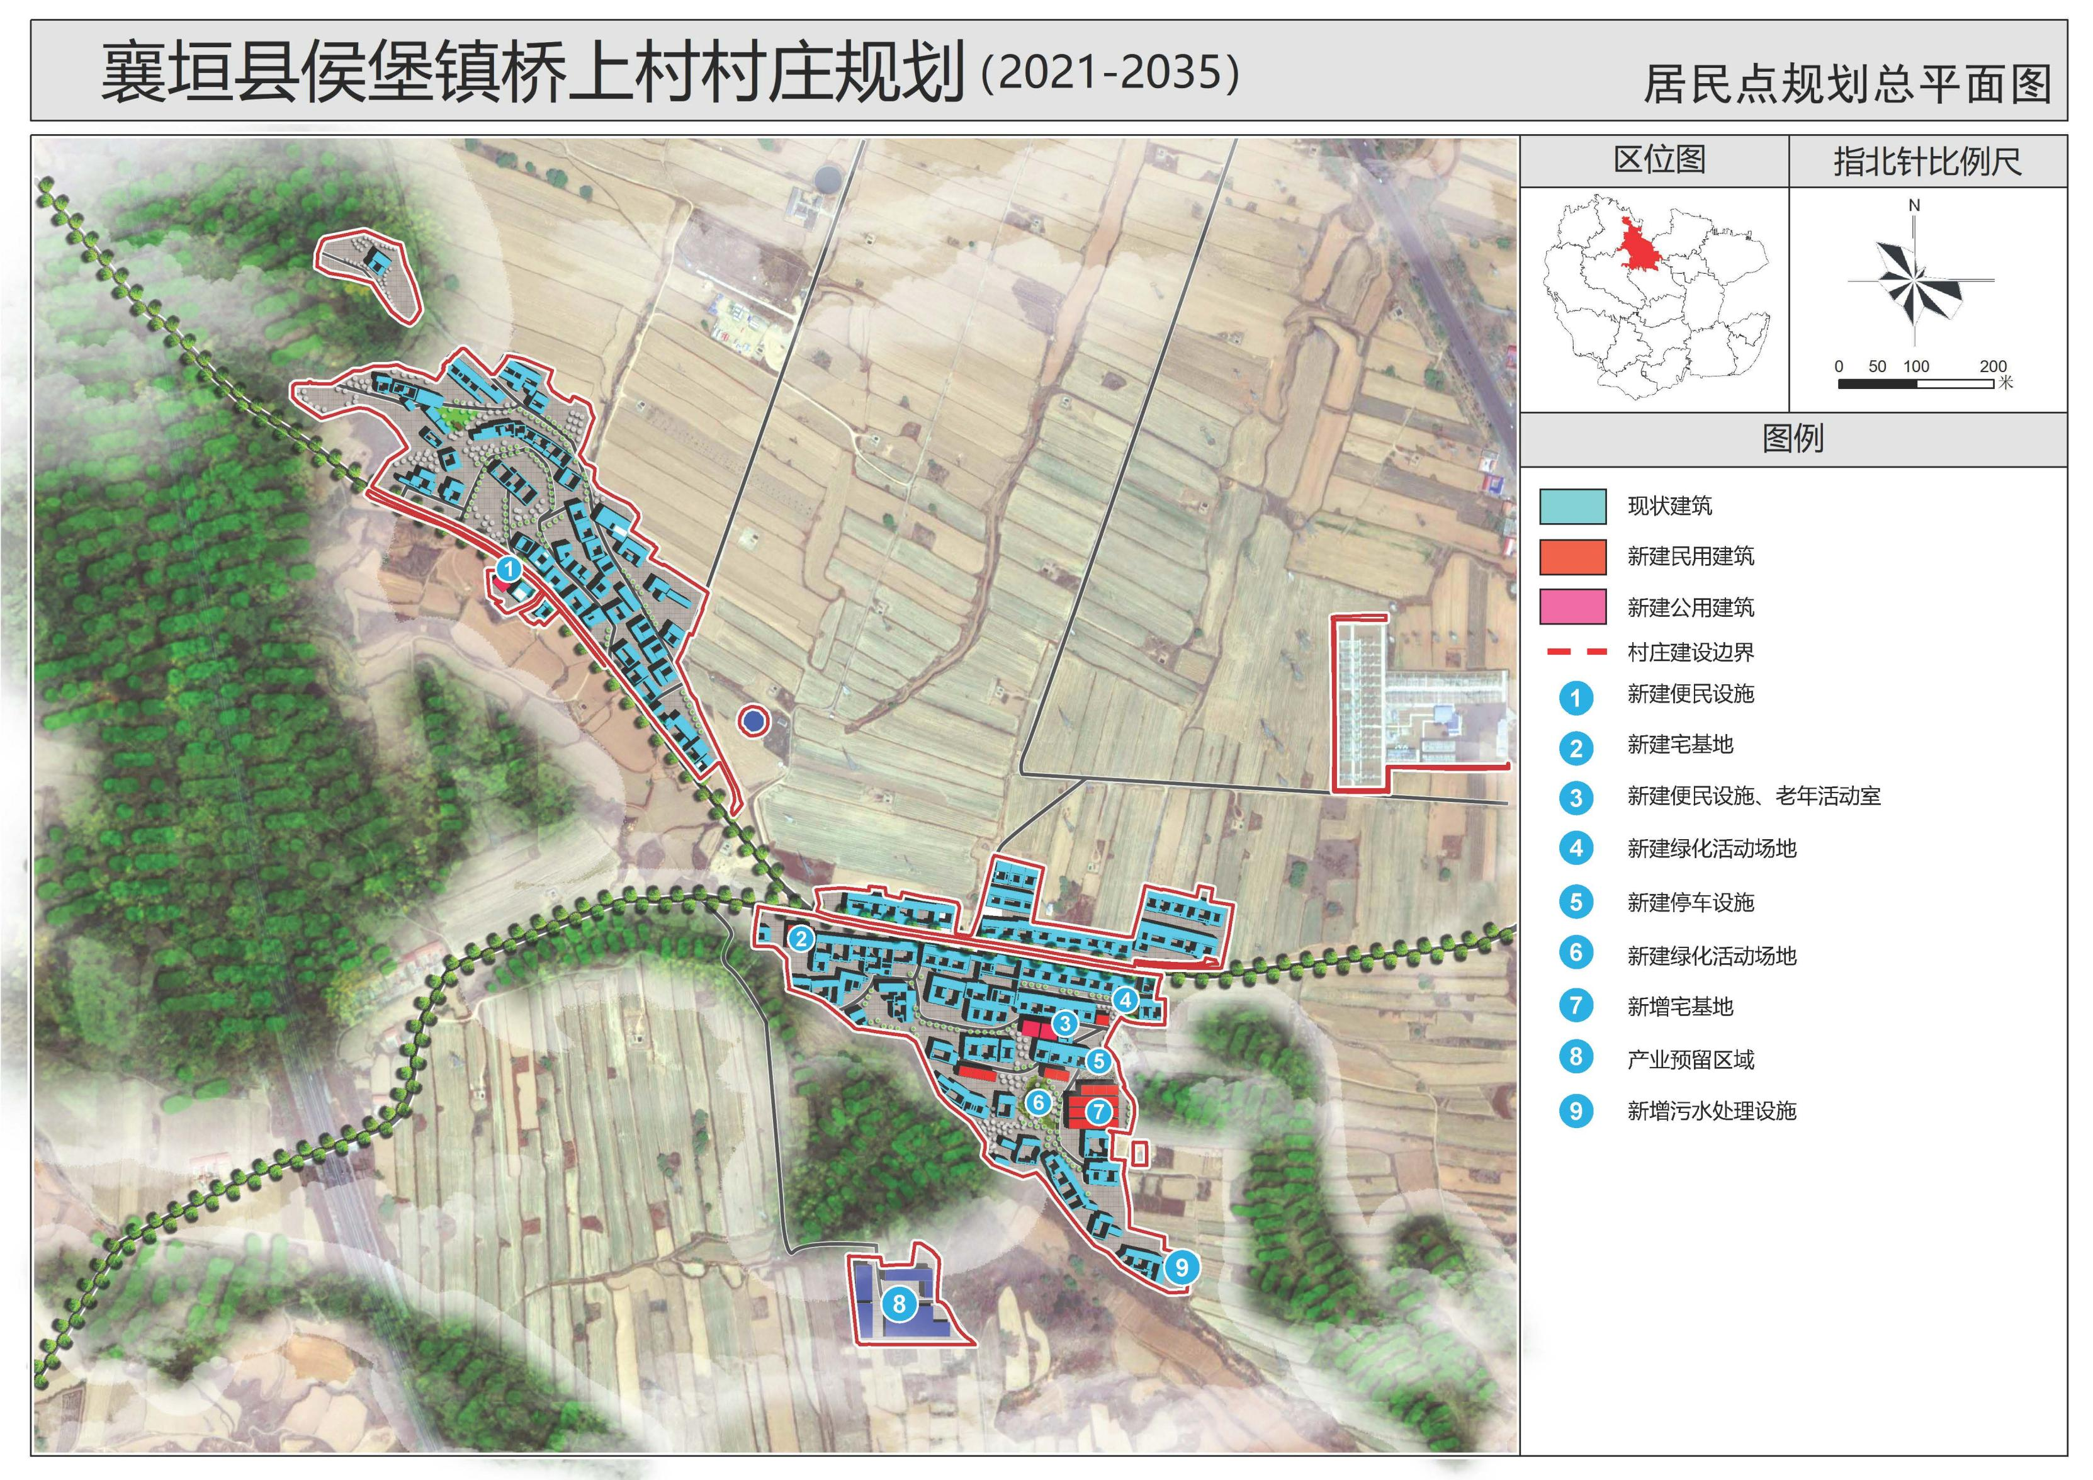

**村域国土空间用途结构调整表（单位：公顷）**

|  |  |  |  |  |  |  |  |  |
| --- | --- | --- | --- | --- | --- | --- | --- | --- |
| **地类** | | | | **规划基期面积（2020年）** | **规划期内变化情况** | | | **规划目标年面积（2035年）** |
| 增加值 | 减少值 | 净增加值 |
| 合计 | | | | 273.87 | 22.27 | 22.27 | 0.00 | 273.87 |
| 耕地 | | | | 168.01 | 1.25 | 0.86 | 0.38 | 168.39 |
| 园地 | | | | 1.32 | 0.01 | 0.47 | -0.45 | 0.87 |
| 林地 | | | | 32.07 | 1.51 | 0.16 | 1.36 | 33.43 |
| 草地 | | | | 20.87 | 0.01 | 0.00 | 0.01 | 20.88 |
| 湿地 | | | | 0.00 | 0.00 | 0.00 | 0.00 | 0.00 |
| 农业设施建设用地 | 农村道路 | 村道用地 | | 2.72 | 0.10 | 0.16 | -0.06 | 2.66 |
| 田间道 | | 0.00 | 0.00 | 0.00 | 0.00 | 0.00 |
| 设施农用地 | 种植设施建设用地 | | 0.00 | 0.00 | 0.00 | 0.00 | 0.00 |
| 养殖设施建设用地 | | 0.39 | 0.00 | 0.00 | 0.00 | 0.39 |
| 水产养殖设施建设用地 | | 0.00 | 0.00 | 0.00 | 0.00 | 0.00 |
| 城乡建设用地 | 小计 | | | 28.23 | 0.00 | 0.00 | 0.00 | 43.05 |
| 城镇 | | | 0.00 | 16.74 | 0.00 | 16.74 | 16.74 |
| 村庄 | | | 28.23 | 2.09 | 4.01 | -1.92 | 26.31 |
| 区域基础设施用地 | | | | 3.98 | 0.00 | 0.52 | -0.52 | 3.46 |
| 其他建设用地 | | 工矿用地 | 一类工业用地 | 0.00 | 0.00 | 0.00 | 0.00 | 0.00 |
| 二类工业用地 | 0.00 | 0.00 | 0.00 | 0.00 | 0.00 |
| 三类工业用地 | 0.00 | 0.00 | 0.00 | 0.00 | 0.00 |
| 采矿用地 | 16.25 | 0.00 | 15.54 | -15.54 | 0.71 |
| 仓储用地 | 一类物流仓储用地 | 0.00 | 0.00 | 0.00 | 0.00 | 0.00 |
| 二类物流仓储用地 | 0.00 | 0.00 | 0.00 | 0.00 | 0.00 |
| 三类物流仓储用地 | 0.00 | 0.00 | 0.00 | 0.00 | 0.00 |
| 储备库用地 | 0.00 | 0.00 | 0.00 | 0.00 | 0.00 |
| 其他用地 | | 0.03 | 0.00 | 0.00 | 0.00 | 0.03 |
| 其他土地 | | | | 0.00 | 0.00 | 0.00 | 0.00 | 0.00 |
| 陆地水域 | | | | 0.00 | 0.00 | 0.00 | 0.00 | 0.00 |